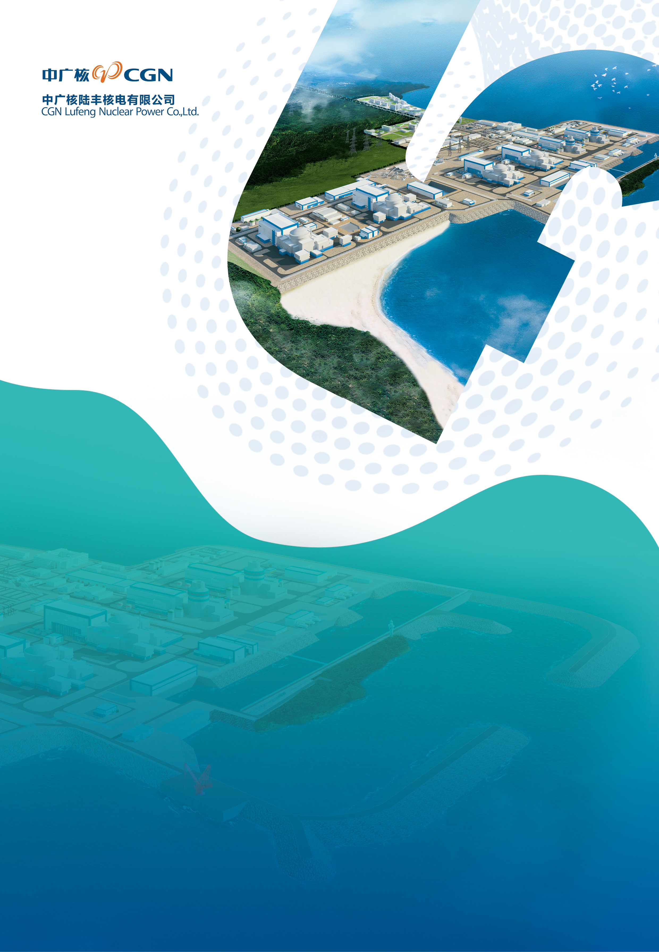

**中广核陆丰核电5、6号机组**

**HSE管理水平评价**

**活动指南**

**2025年6月 汕尾陆丰**

目 录

**一、评价活动须知** 3

**二、评价活动日程安排** 5

**三、评价工作分工** 9

**四、评价活动人员名单** 11

# 致 嘉 宾

**尊敬的各位领导、专家：**

**您好！欢迎您参加中广核陆丰核电5、6号机组HSE管理水平评价活动！**

**本次评价将从HSE管理标准化和现场标准化两个维度对中广核陆丰核电5、6号机组HSE管理水平进行评价，评价活动时间为6月29日至7月4日，其中6月29日全体专家抵达陆丰，6月30日上午召开内部会议和召开入场会议，6月30日下午至7月4日上午开展评价工作，7月4 日上午召开离场会议。**

**为了您在会议期间一切活动安畅顺意，特编制本指南，供您查询有关信息。会议期间，如您有任何疑问，请随时与我们联系，我们将竭诚为您服务。**

**衷心祝各位领导、专家和代表身体健康、工作顺利！**

**祝本次会议取得圆满成功！**

**会议协调人：**

**郑宝忠 18910729693**

**张小翌 18129729070**

**会务联系人：**

**王 璞 18578582041**

**倪雨然 18096647648**

**夏子龙 18578582258**

# 一、评价活动须知

**1．活动时间、地点**

报到时间：2025年6月29日全天

活动时间：2025年6月30日上午—7月4日上午

活动地点：广东省汕尾市碣石镇中广核陆丰核电基地

**2、车站及机场信息：**

（1）陆丰站：距离陆丰核电基地约34公里，预计车程40分钟。每日车次较多，推荐选择陆丰站作为终点站，出站后由接站人员指引上车，由陆丰核电公司安排车辆接送。

（2）陆丰东站：距离陆丰核电基地约21公里，预计车程24分钟.每日车次较少，出站后由接站人员指引上车，由陆丰核电公司安排车辆接送。

（3）揭阳机场：揭阳机场下机后，需打车或乘坐公共交通前往高铁潮汕站（揭阳机场到潮汕站有免费接泊巴士），从潮汕站乘坐高铁到达陆丰站，预计车程40分钟，出站后由接站人员指引上车，由陆丰核电公司安排车辆接送。

（4）其他机场：与揭阳机场情况相似，均需要转乘高铁到达陆丰站或陆丰东站。

（注：接站仅在陆丰站及陆丰东站，其他高铁站点及机场由于距离较远，暂不接送）

**2．住宿**

广东省汕尾市碣石镇玉湖园酒店

3．**用餐安排**

早 餐：07:30-08:30

地 点：广东省汕尾市碣石镇玉湖园酒店一楼餐厅

午 餐：12:00-12:30

地 点：广东省汕尾市碣石镇中广核陆丰核电基地小餐厅

晚 餐：17:30-18:00

地 点：广东省汕尾市碣石镇中广核陆丰核电基地小餐厅

**4．温馨提示**

1. 请您按照《活动指南》日程安排准时参会。
2. 会议期间请将手机调至静音或振动状态，以保持会场安静有序。
3. 如有打印文件等其他需求请您与会务组联系，以便及时安排。
4. 天气：24℃—32℃，有雨，请注意准备衣物。
5. 请各位专家自行携带办公电脑。

# 二、评价活动日程安排

|  |  |  |
| --- | --- | --- |
| **时间** | **内容** | **地点** |
| **6月29日（周日）** | | |
| 全天 | 报到 | 汕尾市碣石镇玉湖园酒店 |
| **6月30日（周一）** | | |
| 07:30—08:30 | 早餐 | 汕尾市碣石镇玉湖园酒店 |
| 08:30—09:00 | 乘车前往陆丰核电基地 | 汕尾市碣石镇玉湖园酒店 |
| 09:00—11:00 | 评价队内部会议 | 陆丰核电  综合办公楼130会议室 |
| 11:00—12：00 | 评价入口会 | 陆丰核电  综合办公楼130会议室 |
| 12:00—14：00 | 午餐及午休 | 陆丰核电小餐厅 |
| 14:00—15:00 | 现场踏勘 | 陆丰核电综合办公楼正门乘车出发 |
| 15:00—17:30 | 开展评价工作 | 综合办公楼会议室  （详见分工安排表） |
| 17:30—18:00 | 晚餐 | 陆丰核电小餐厅 |
| 18:00—20:00 | 评价队内部会议 | 陆丰核电综合办公楼  311会议室 |
| 20:00—20:30 | 返回酒店 | 办公楼正门乘车 |
| **7月1日（周二）** | | |
| 07:30-08:30 | 早餐 | 玉湖园酒店 |
| 08:30—09:00 | 前往陆丰核电现场 | 玉湖园酒店乘车 |
| 09:00—12:00 | 开展评价工作 | 综合办公楼会议室  （详见分工安排表） |
| 12:00—14:00 | 午餐及午休 | 陆丰核电小餐厅 |
| 14:00—16:30 | 开展评价工作 | 综合办公楼会议室  （详见分工安排表） |
| 16:30—17:30 | 评价队内部会议 | 陆丰核电综合办公楼  311会议室 |
| 17:30—18:00 | 晚餐 | 陆丰核电小餐厅 |
| 18:00—18:30 | 返回酒店 | 综合办公楼正门乘车 |
| 18:30—20:30 | 编制评价问题清单 | 玉湖园大酒店 |

|  |  |  |
| --- | --- | --- |
| **7月2日（周三）** | | |
| 07:30-08:30 | 早餐 | 玉湖园酒店 |
| 08:30—09:00 | 前往陆丰核电现场 | 玉湖园酒店乘车 |
| 09:00—12:00 | 开展评价工作 | 综合办公楼会议室  （详见分工安排表） |
| 12:00—14:00 | 午餐及午休 | 陆丰核电小餐厅 |
| 14:00—16:30 | 开展评价工作 | 综合办公楼会议室  （详见分工安排表） |
| 16:30—17:30 | 评价队内部会议 | 130会议室 |
| 17:30—18:00 | 晚餐 | 陆丰核电小餐厅 |
| 18:00—18:30 | 返回酒店 | 综合办公楼乘车 |
| 18:30—20:30 | 编制评价问题清单 | 玉湖园酒店 |
| **7月3日（周四）** | | |
| 07:30-08:30 | 早餐 | 玉湖园酒店 |
| 08:30—09:00 | 前往陆丰核电现场 | 玉湖园酒店乘车 |
| 09:00—12:00 | 各要素形成评价报告 | 综合办公楼会议室  （详见分工安排表） |
| 12:00—14:00 | 午餐及午休 | 陆丰核电小餐厅 |
| 14:00—16:00 | 内部讨论评价结果 | 待定 |
| 16:00—17:30 | 各要素修改、完善评价报告 | 综合办公楼会议室  （详见分工安排表） |
| 17:30—18:10 | 晚餐 | 陆丰公司小餐厅 |
| 18:10—21:00 | 完善评价报告及  离场会汇报材料 | 综合办公楼311会议室 |
| 21:00—21:30 | 返回酒店 | 综合办公楼正门乘车 |
| **7月4日（周五）** | | |
| 07:30-08:30 | 早餐 | 玉湖园酒店 |
| 08:30—09:00 | 前往陆丰核电现场 | 玉湖园酒店 |
| 09:00—10:30 | 评价情况沟通会 | 311会议室/130会议室 |
| 10:30—12:00 | 评价离场会 | 130会议室 |
| 12:00—12:30 | 午餐 | 陆丰公司小餐厅 |
| 下午 | 返程送站 | 玉湖园酒店或办公楼乘车 |

# **三、**评价工作分工

**1、管理标准化 组长：崔恩志**

|  |  |  |  |  |  |
| --- | --- | --- | --- | --- | --- |
| **序号** | **评价要素** | **评价专家** | **接口人员** | **会议室**  **安排** | **备注** |
| 1 | 领导承诺与全员参与 | 赵明、张寿强、张小翌 | 郑义、高占文、白奇伟 | 407 |  |
| 2 | 项目规划与实施 | 赵明、张寿强、张小翌 | 郑义、高占文、白奇伟 | 407 |  |
| 3 | HSE体系保证 | 杨宇、朱磊 | 杜海东  陈治强 | 325 |  |
| 4 | 风险管控与隐患治理 | 崔恩志、刘海超 | 张敏  张红川 | 325 |  |
| 5 | 资源与能力保障 | 杨宇、朱磊 | 温馨  李娜  傅舒婷 | 325 |  |
| 6 | 承包商管理 | 崔恩志、朱磊 | 曹仪霞  刘欢  连佳 | 325 |  |
| 7 | 沟通与提升 | 李保卫、孙乘育 | 黄娅菲  李乐  许德锋 | 301 |  |
| 8 | 应急准备与响应 | 刘海超、李焱红 | 温洛涛  杨政国 | 324 | 周一  311  会议室 |
| 9 | 事件管理与经验反馈 | 孙乘育、李焱红 | 梁福龙  肖凌峰  王自力  孔斌 | 324 |
| 10 | 绩效和评审 | 李保卫、孙乘育 | 左仕平  王自力  许德锋 | 301 |  |

1. **现场标准化 组长：陈春兵**

|  |  |  |  |  |  |
| --- | --- | --- | --- | --- | --- |
| **序号** | **评价要素** | **评价专家** | **接口人员** | **会议室**  **安排** | **备注** |
| 1 | 职业健康 | 李焱红、王世顺 | 张政、孟振 | 324 |  |
| 2.1 | 总平布置 | 曾会彬、刘正虎 | 徐刚  张晓东  杨海东 | 302 |  |
| 2.2 | 安全标识 | 李沐晔、叶应权 | 梁煜麟、付文宝 | 303 |  |
| 2.3 | 防护与应急设施 | 刘正虎、郝超 | 温洛涛  梁煜麟  付文宝 | 304 |  |
| 2.4 | 施工环境 | 郝超、李振东 | 梁煜麟  付文宝 | 407 |  |
| 2.5 | 消防安全 | 王世顺、刘正虎 | 师浩云、钱友展 | 304 |  |
| 2.6 | 交通安全 | 管鹏、李沐晔 | 蔡成谦、吴文正 | 301 |  |
| 2.7 | 辐射安全 | 火永腾、曾会彬 | 边野  王平  姚知非 | 302 |  |
| 2.8 | 机具设备 | 叶应权、管鹏、杨永坤、李沐晔 | 叶奇龙  戴伟  罗炳 | 303 |  |
| 2.9 | 现场作业 | 陈春兵、杨永坤、管鹏、郝超 | 邹添  付文宝 | 324 | 周一  311  会议室 |
| 2.10 | 人员行为 | 陈春兵、火永腾、杨永坤 | 邹添  付文宝 | 324 |
| 3 | 环境保护 | 李振东、李焱红 | 陈权、方明 | 407 |  |

# 四、评价活动人员名单

|  |  |  |  |  |  |
| --- | --- | --- | --- | --- | --- |
| **序号** | **姓名** | **单位** | **职务/职称** | | **角色** |
| **专家组** | | | | | |
|  | 张仕兵 | 中国核能行业协会 | 核电建设技术委员会副主任委员 | | 领队 |
|  | 杨宇 | 中国核电工程有限公司 | 安全总监 | | 队长 |
|  | 赵明 | 中广核惠州核电有限公司 | 安全总监 | | 顾问 |
|  | 李焱红 | 中广核工程有限公司 | HSE高级专家 | | 顾问 |
|  | 曾会彬 | 福建宁德核电有限公司 | 安全防护部经理 | | 顾问 |
|  | 陈春兵 | 华能核电开发公司 | 安全总监 | | 组长 |
|  | 崔恩志 | 上海核工程研究设计院 | 安全环保部副主任 | | 组长 |
|  | 叶应权 | 福清核电有限公司 | 安全质量处处长 | | 专家 |
|  | 李沐晔 | 中核辽宁核电有限公司 | 安全质量处工业安全科科长 | | 专家 |
|  | 张寿强 | 中国核电工程有限公司 | 海南项目部主管 | | 专家 |
|  | 李振东 | 中国核电工程有限公司 | 漳州项目部安全监督部经理 | | 专家 |
|  | 王世顺 | 国电投核能有限公司 | 工程管理部科长 | | 专家 |
|  | 火永腾 | 国核示范电站有限责任公司 | 高级工程师 | | 专家 |
|  | 孙乘育 | 国核湛江核电有限公司 | 主管工程师 | | 专家 |
|  | 刘海超 | 中电投广西核电有限公司 | 一级专工 | | 专家 |
|  | 李保卫 | 国电投莱阳核能有限公司 | 原副总经理 | | 专家 |
|  | 刘正虎 | 上海核工程研究设计院 | 安全环保部科长 | | 专家 |
|  | 管鹏 | 华能海南昌江核电有限公司 | 安全质保部科长 | | 专家 |
|  | 杨永坤 | 华能石岛湾核电开发公司 | 安全监督 | | 专家 |
|  | 郝超 | 华能霞浦核电有限公司 | 工业安全三级专业师 | | 专家 |
|  | 朱磊 | 苏州新星核电技术服务公司 | 技术总监 | | 专家 |
|  | 张小翌 | 中广核惠州核电有限公司 | 工程师 | | 协调员 |
|  | 郑宝忠 | 中国核能行业协会 | 核电建设部首席师 | | 协调员 |
| **中广核陆丰核电有限公司** | | | | | |
|  | 乔丕业 | 中广核陆丰核电有限公司 | | 总经理 | |
|  | 张士朋 | 中广核陆丰核电有限公司 | | 副总经理 | |
|  | 郑义 | 中广核陆丰核电有限公司 | | 安全副总监 | |
|  | 张微啸 | 中广核陆丰核电有限公司 | | 华龙工程部经理  CAP工程部经理 | |
|  | 吴文心 | 中广核陆丰核电有限公司 | | 核安全与执照部经理 | |
|  | 董 霞 | 中广核陆丰核电有限公司 | | 合同采购部经理 | |
|  | 赵中华 | 中广核陆丰核电有限公司 | | 人力资源部副经理  （主持工作） | |
|  | 陈林康 | 中广核陆丰核电有限公司 | | 综合管理部副经理  （主持工作） | |
|  | 刘世洋 | 中广核陆丰核电有限公司 | | 计划部副经理 | |
|  | 杜海东 | 中广核陆丰核电有限公司 | | 安全环保部副经理  （主持工作） | |
|  | 高江波 | 中广核陆丰核电有限公司 | | 安全环保部副经理 | |
|  | 张敏 | 中广核陆丰核电有限公司 | | 生产安全科科长 | |
|  | 徐刚 | 中广核陆丰核电有限公司 | | 工程安全科科长 | |
|  | 陈权 | 中广核陆丰核电有限公司 | | 环境保护科科长 | |
|  | 王璞 | 中广核陆丰核电有限公司 | | 职业防护科科长 | |
|  | 梁福龙 | 中广核陆丰核电有限公司 | | 经验反馈科科长 | |
| **中广核工程有限公司（陆丰项目部)** | | | | | |
|  | 赵春光 | 中广核工程有限公司 | | 陆丰项目部总经理 | |
|  | 高占文 | 中广核工程有限公司 | | 项目安质环总监 | |
|  | 陈治强 | 中广核工程有限公司 | | 项目HSE经理 | |
| **陆丰项目监理单位** | | | | | |
|  | 梁健 | 陆丰核电监理部 | | 项目监理总监 | |
|  | 杨耀新 | 广州华申建设工程管理有限公司 | | 总监工程师 | |

